<Nombre del proyecto>
Guía de Ajuste Proceso a Proyecto
Versión <1.1.0>

[Este plantilla tiene por finalidad servir de base para la confección del documento de “Guía de Ajuste Proceso a Proyecto”. El texto entre paréntesis cuadrados y desplegado en azul itálico (estilo = InfoBlue) tiene por finalidad guiar al autor y debe ser borrado antes de la publicación del documento.]

Historia de Revisiones

Fecha | Versión | Descripción | Autor
<aaaa-mm-dd> | <1.1.0> | Documento inicial | <Nombre>

Tabla de Contenidos
1. Introducción 4
1.1 Propósito 4
1.2 Ámbito 4
1.3 Definiciones, acrónimos y abreviaciones. 4
1.4 Referencias 4
1.5 Resumen ejecutivo 4
2. Configuración de Proceso para el Proyecto 5
2.1 Configuración para Proyecto de Desarrollo 5
2.2 Configuración para Proyecto de Mantenimiento 7
2.3 Configuración para Atención de Incidentes 7

Introducción
[La introducción debe proveer un resumen del documento completo. Presente cualquier información que el lector pueda necesitar para entender el documento en esta sección.]

Propósito
[Especifique el propósito.]

Ámbito
[Describa el alcance de este documento, cualquier elemento que se vea afectado o influenciado por este documento.]

Definiciones, acrónimos y abreviaciones.
[Esta subsección provee las definiciones de todos los términos, acrónimos, y abreviaciones requeridas para interpretar correctamente el documento.]

Referencias
[Esta subsección provee una lista completa de todos los documentos referenciados en cualquier parte de este artefacto. Cada documento debe ser identificado por título, edición/versión, fecha, autor y nombre de archivo. Especificar las fuentes de donde se pueden obtener estas referencias. Esta información puede ser entregada como referencia a un apéndice o a otro documento.]

Resumen ejecutivo
[Esta subsección debe describir brevemente el resto del documento y explicar cómo está organizado.]

Configuración de Proceso para el Proyecto
La Configuración de Proceso para el proyecto es una de las primeras actividades, se realiza durante la elaboración de la propuesta y se valida en las primeras iteraciones del proyecto.
La configuración de proceso depende de los siguientes factores:
- Tipo de proyecto.
- Duración estimada del proyecto.
- Experticia en el dominio del negocio y experiencia con el Cliente.
- Si se desarrolla o no con proveedores.

Configuración para Proyecto de Desarrollo
La forma de configurar el proceso por duración reconoce dos tipos de proyecto:
- Proyecto mediano/grande.
- Proyecto pequeño.

Luego de los primeros contactos con el cliente/usuario, es posible lograr la definición del problema y un levantamiento de requerimientos de alto nivel. A partir de esto es posible realizar una primera estimación que permitirá conocer el tipo de proyecto que se está enfrentando.

Proyecto Mediano/Grande
Para un nuevo proyecto de tamaño mediano/grande, o sea aquellos cuya duración se extiende más de un mes, se propone considerar al menos la siguiente configuración:

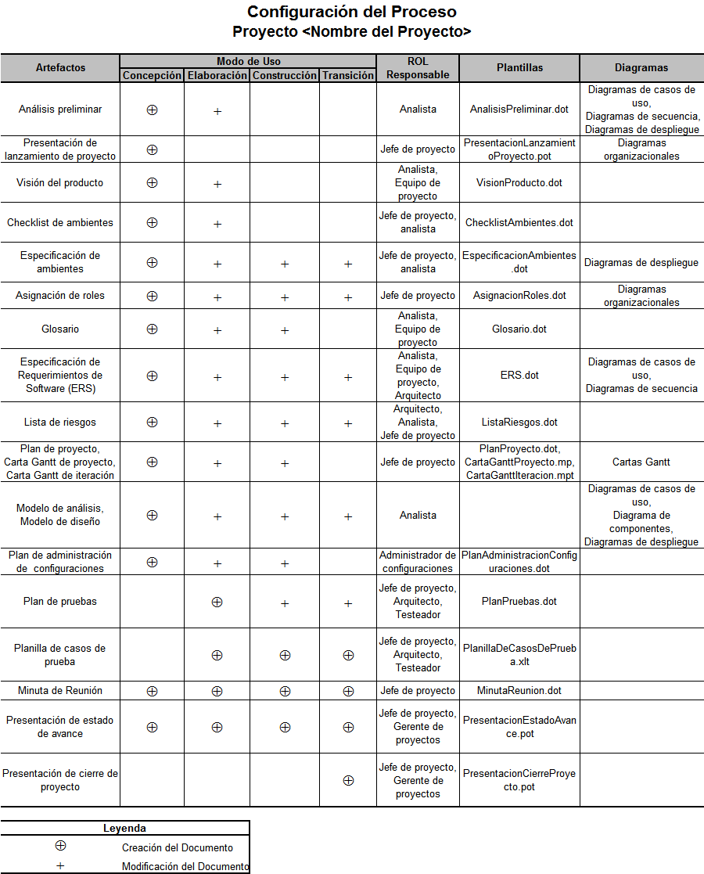
Figura 1. Configuración de proceso para proyecto mediano/grande

La cantidad de artefactos se puede aumentar (e incluso reducir) y dependerá del conocimiento del dominio, la experiencia del equipo del proyecto y el tamaño del mismo.
En caso de tratarse de ambientes conocidos, se puede hacer referencia al documento de ambiente de un proyecto previo.

Proyecto Pequeño
Se considera como proyecto pequeño aquel cuya duración es menor a un mes donde el cliente, la aplicación o el ambiente son conocidos. Los artefactos mínimos y obligatorios recomendados para proyectos pequeños son:
- Análisis Preliminar.
- Planilla de Tiempo, Esfuerzo y Costo (TEC)
- Planilla de Configuración del Proceso.
- Plan de Proyecto.
- Planilla de Verificación de Proceso.
- Checklist de Ambientes.
- Especificación de Ambientes.
- Acta de Entrega.

Configuración para Proyecto de Mantenimiento
Los proyectos de mantenimiento necesitan menor cantidad de artefactos ya que se supone lo siguiente:
- El equipo del proyecto conoce la aplicación y el problema.
- El equipo del proyecto tiene documentación previa o existe el “especialista” que puede suplir la misma.
- El equipo del proyecto conoce la tecnología y el lenguaje de programación.
- El esfuerzo no supera las 40 horas/hombre.
- La operación del negocio no se encuentra interrumpida.

La configuración de proceso de las mantenciones contempla al menos los siguientes artefactos:
- Plan de proyecto de mantenimiento.
- Planilla de casos de prueba.
- Acta de entrega.

Configuración para Atención de Incidentes
Se define como incidente al error en producción que impide la operación normal del negocio. Para estos casos sólo se requiere llenar el artefacto “Planilla de incidentes” del Cliente. Debe existir una “Planilla de incidentes” asociada a cada Cliente que tiene un contrato de Mantenimiento y Soporte.
El procedimiento para atender un incidente se inicia con una solicitud por parte del Cliente, la que debe ser registrado en el artefacto “Planilla de incidentes” indicando los siguientes datos:
- Nº de Incidente: Identificador asociado a cada incidente.
- Ítem: Correlativo numérico de registros asociados a un incidente en particular.
- Sistema: Identifica al sistema sobre el cuál de manifestó el incidente.
- Fecha: Indica la fecha en que se toma una acción sobre el incidente, se debe registrar al menos la fecha de declaración del incidente y la fecha de cierre del mismo.
- Declarado por: Indica quién fue el solicitante del incidente.
- Asignado a: Indica el nombre de la persona asignada a la resolución del incidente.
- Severidad: Forma en que el error afecta a la aplicación:
  - Crítico : Se trata de requerimientos de mantenimiento inmediato pues existe una interrupción total en el funcionamiento del sistema en producción que inhibe el desarrollo de las actividades de los usuarios.
  - Mayor : Se trata de requerimientos de mantenimiento de programas pues se detectó un mal funcionamiento de los mismos que afecta al sistema en producción y produce inconvenientes en el desarrollo de las actividades de los usuarios aunque sin interrumpir ni el procesamiento ni las tareas del personal.
  - Menor : Se trata de requerimientos de consultas e incidentes que no afectan al sistema en producción ni producen inconvenientes en el desarrollo de las actividades de los usuarios.

- Prioridad: Califica el error según su urgencia de corrección.
  - Resolver inmediatamente: Se brindará respuesta brindando asistencia telefónica dentro de la hora de recibido el llamado. El personal de mantenimiento será asignando dentro de las tres horas y trabajará continuamente hasta resolver el problema, escalando el mismo si lo considera necesario.
  - Alta: Se brindará respuesta asignando al personal de mantenimiento dentro de las 48 hrs. el cual pronosticará el tiempo de resolución del problema, debiendo estimarse en 5 días hábiles el plazo para solucionar el inconveniente.
  - Normal: Se brindará la respuesta estimando el tiempo de satisfacción del requerimiento dentro de las 24 hrs. de recibida la solicitud.

- Descripción: Descripción del incidente provista por el declarante.
- Síntoma: Síntoma detectado por el cliente, esta información es provista por el declarante.
- Estado: Indica si el incidente está abierto o cerrado.
- Duración en Horas: Esfuerzo asociado a la solución del incidente.
- Costo Cero?: Indica si el incidente será o no cargado dentro de las horas del contrato de mantenimiento.
- Resolución: Señala la acción tomada por la organización para solucionar el problema.

